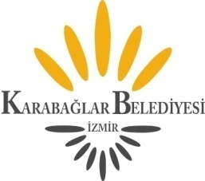

KARABAĞLAR BELEDİYE MECLİSİ

15 / 10 / 2019
Salı Saat:16.00

01/10/2019 TARİHLİ GÜNDEMİN DEVAMI

- 01/10/2019 Tarihinden sonra sonuçlanan raporlar.

- (89/2019) - 5393 Sayılı Belediye Kanunu’nun 41.maddesi gereğince hazırlanan 2020 Yılı Performans Programının oyçokluğu ile uygun görüldüğüne ilişkin Plan ve Bütçe Komisyonu Raporu.
- (90/2019) - 5393 Sayılı Belediye Kanunu’nun 61. ve 62.maddeleri gereğince hazırlanan 2020 Mali Yılı ve izleyen iki yılın Gelir - Gider Tahminleri ile 13 maddeden ibaret bütçe kararnamesinin oyçokluğu ile uygun görüldüğüne ilişkin Plan ve Bütçe Komisyonu Raporu.

- Dilek ve temenniler.
- Toplantıya katılamayan üyelerin mazeretlerinin görüşülmesi.
- Meclis toplantı gün ve saatinin tespiti.

